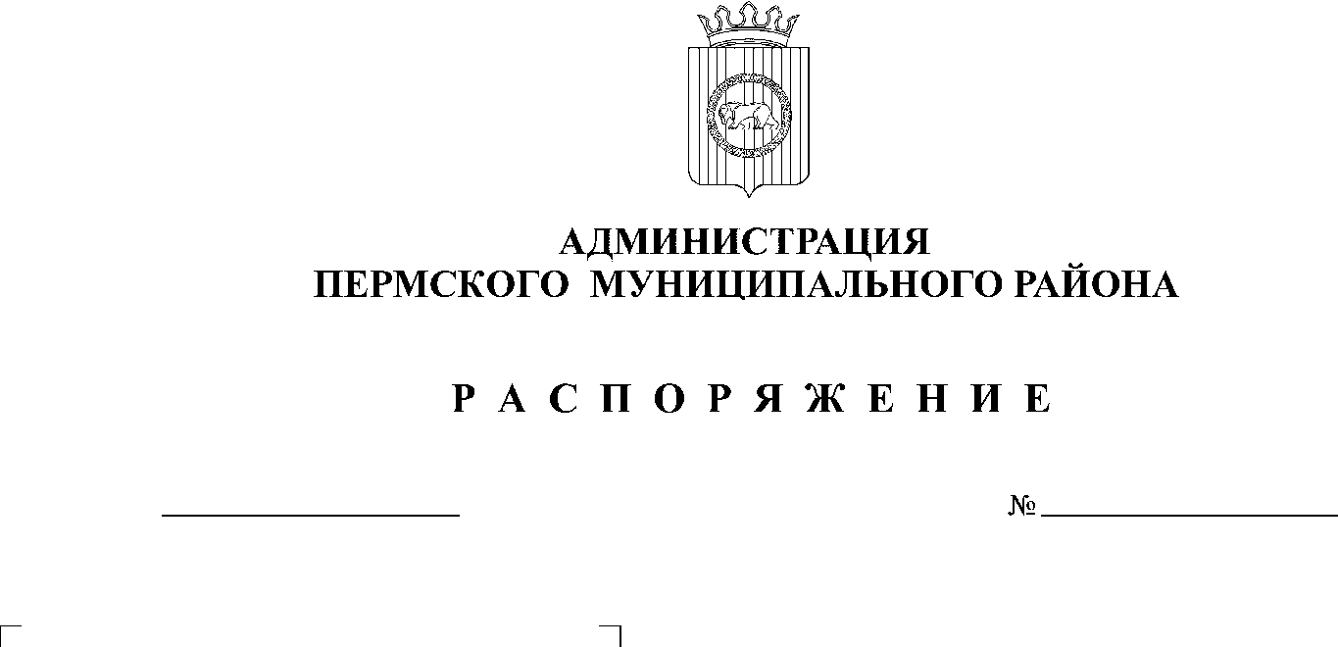
30.01.2019
13

Руководствуясь статьей 51-6 Устава муниципального образования «Пермский муниципальный район», на основании постановления главного государственного санитарного врача по Пермскому краю от 28.01.2019 № 1 «О мерах по предупреждению распространения гриппа ОРВИ на территории Пермского края»:
1. Управлению по делам культуры администрации Пермского муниципального района, МКУ «Управление по молодежной политике и спорту Пермского муниципального района» ограничить на период эпидемического подъема заболеваемости гриппом и острыми респираторными вирусными инфекциями проведение массовых культурно-развлекательных и спортивных мероприятий на территории Пермского муниципального района.
2. МУП «Редакция газеты «Нива» обеспечить информирование населения об эпидемической обстановке, о проведении мероприятий, направленных на предупреждение распространения гриппа и острых респираторных вирусных инфекций, и мерах индивидуальной профилактики.
3. Настоящее распоряжение вступает в силу со дня его подписания.
4. Настоящее распоряжение разместить на официальном сайте Пермского муниципального района www.permraion.ru.
5. Контроль исполнения распоряжения возложить на заместителя главы администрации Пермского муниципального района по социальному развитию А.А. Норицина.

Глава администрации
муниципального района В.Ю. Цветов

